**405**

**Título**

Gestión de invasiones biológicas el archipiélago de San Andrés, Providencia y Santa Catalina

**Autores**

Maria Piedad Baptiste E.a, José Vladimir Sandoval-Sierraa, Lina M. García-Loaizaa, Laura Johanna Novaa, Carolina Gómez-Posadaa, Gloria Murciab, Andrea Pachecoc, Martha Inés Garcíac y Nacor Bolañosc

**Destacado**

El diseño de una hoja de ruta permitiría consolidar el papel del archipiélago como reserva de biósfera a 2030 y convertir a esta región en un referente para el manejo de invasiones biológicas.

**Cuerpo**

Las **especies invasoras** son una de las principales causas de pérdida de biodiversidad a nivel mundial1,2, con efectos particularmente severos en **ecosistemas** insulares debido a sus condiciones ambientales únicas y la ausencia de competidores o depredadores naturales. El archipiélago de San Andrés, Providencia y Santa Catalina es especialmente vulnerable a las invasiones biológicas por su ubicación geográfica y singularidad ecológica, que combina características debosques secos y húmedos tropicales3,4. A esto se suman las **transformaciones** antrópicas que han degradado gravemente los **hábitats**: en San Andrés, la vegetación natural ha sido reemplazada casi por completo por sistemas productivos, mientras que en Providencia, el huracán Iota (2020)5 y un incendio en 2023 causaron pérdidas significativas de bosque nativo. Actualmente, se estima que un 30 % de las 532 especies de plantas registradas en el archipiélago son introducidas6, muchas con fines ornamentales y agrícolas3,6.

Un análisis reciente identificó la fuga de cautiverio como la principal vía de introducción de **especies exóticas**, seguida por contaminantes por transporte y entradas no intencionales. Se estima que el 35 % de las especies introducidas con presencia conocida en las islas presenta un alto riesgo de invasión, el 10 % un riesgo moderado y el 55 % aún no ha sido evaluado respecto a su potencial invasor. Esto evidencia vacíos de conocimiento sobre los factores que determinan sus impactos en este socioecosistema insular.

Este diagnóstico es la base de una hoja de ruta para la gestión de especies invasoras en el archipiélago, con acciones a corto, mediano y largo plazo. Para 2025, se proyecta un marco normativo y un plan de monitoreo participativo enfocado en fomentar alianzas con actores clave para la caracterización de las invasiones biológicas y sus contextos socioecológicos, así como un seguimiento poblacional que permita generar alertas tempranas y orientar acciones de manejo y control. Hacia 2027, se espera contar con una estrategia de educación ambiental, protocolos y códigos de conducta que sensibilicen sobre el impacto de las invasiones biológicas y fomenten la participación ciudadana para prevenir nuevas introducciones. Finalmente, para 2030, se plantea consolidar un protocolo integral de manejo de fauna y flora, con indicadores y un portafolio de soluciones que fortalezcan la gestión de estas especies. La implementación exitosa de estas acciones contribuirá significativamente a consolidar la visión del archipiélago como reserva de biosfera.

**Fichas relacionadas**

**BIO** 2021: 202, 212 | **BIO** 2018: 205 | **BIO** 2017: 205 | **BIO** 2014: 205, 206, 207

**Temáticas**

Especies invasoras, Especies exóticas, Gestión territorial, Conservación

**Instituciones**

a. Instituto Humboldt; b. Universidad del Tolima; c. Coralina.

**Salidas gráficas**

**Salida 1 [gráfico]. Hoja de ruta para la implementación de la estrategia de gestión integral de las invasiones biológicas en el archipiélago**

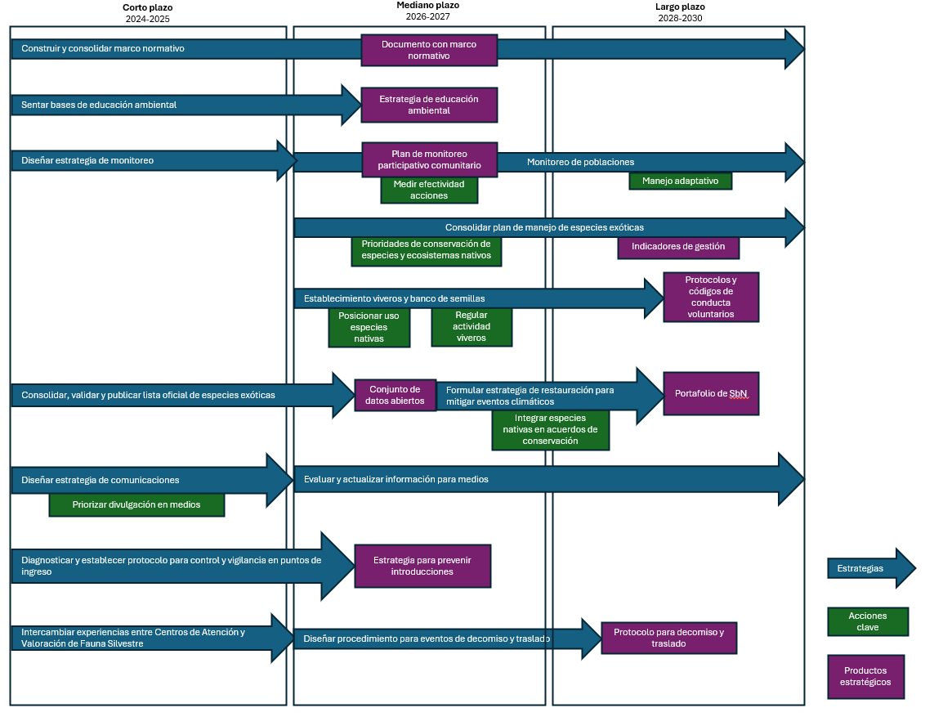

**Salida 2 [gráfico]. Vías de introducción priorizadas para la gestión**

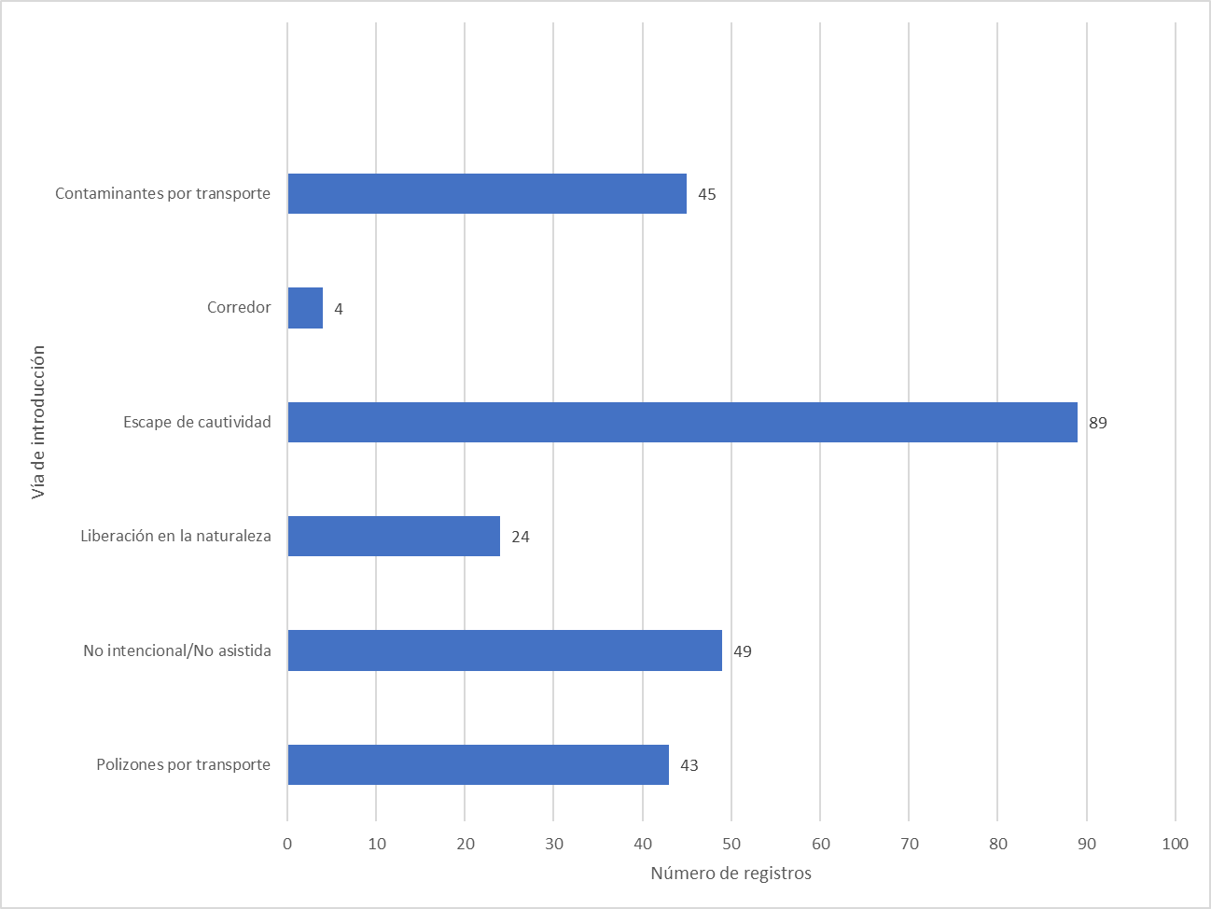

**Salida 3 [ilustración].**

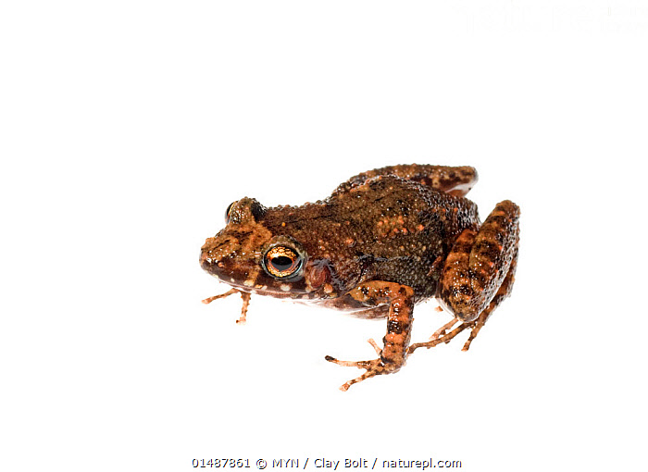

[ícono anfibio] [ícono LC]

**Rana chirriadora de invernadero**

*Eleutherodactylus planirostris*

Especie exótica con introducción no intencional. Es una de las especies de ranas más pequeñas del continente.

**Salida 4 [box].**

[ícono texto]

Marcos globales como la evaluación IPBES sobre especies exóticas y la Meta 6 del Marco Kunming-Montreal proponen una reducción del 50 % de las tasas de introducción y el control de su presencia en sitios prioritarios para 2030. Según el Convenio de Diversidad Biológica, la introducción de estas especies está relacionada con la importación de productos básicos, el transporte mediante vectores y la dispersión desde regiones cercanas.